Общество с ограниченной ответственностью
“1С-Медицина-Регион”
Контракт № 17/23 от 27.03.2023 года
Рабочая документация

Информационная система управления ресурсами медицинских организаций Тюменской области

Этап № 2. Развитие Системы в части функционала первой группы задач

ПОЛЬЗОВАТЕЛЬСКАЯ ИНСТРУКЦИЯ

Раздел 2. Централизованная модель формирования расписания

Задача 4 Централизация прикрепления

На 3 листах

г. Тюмень
2023 г.

ООО «1С-Медицина-Регион».
Контракт № 17/23 от 27.03.2023 года на выполнение работ по развитию (модернизации) Государственной информационной системы управления ресурсами медицинских организаций Тюменской области. Этап № 2. Развитие Системы в части функционала первой группы задач.

1 Основание разработки инструкции
Основанием для разработки данного документа является Контракт № 17/23 от 27.03.2023 года на выполнение работ по развитию (модернизации) Государственной информационной системы управления ресурсами медицинских организаций Тюменской области, п. 2.2.2 Мероприятие «Разработка функционала Системы и проведение испытаний», Этап № 2 «Развитие Системы в части функционала первой группы задач». Задание на доработку системы № МИС-Р-1173.

2 Пользовательская инструкция
При формировании заявки на открепление пациента от МО (рис.1), проверяется наличие у пациента движения по прикреплению в текущем календарном году и если таковое имеется пользователю будет выдано информационное сообщение: «Данные пациент был прикреплен по заявлению в течение года. Все равно сформировать заявку?». При выборе «Да» формирование заявки будет продолжено, если же выбрать «Нет»
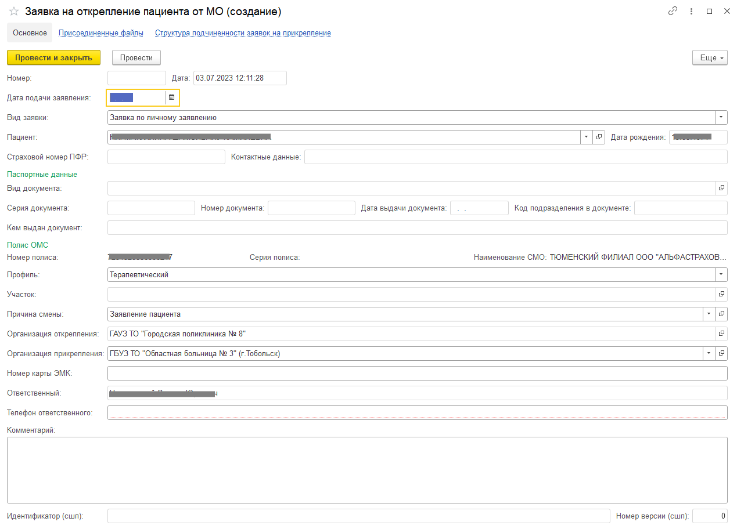
Рисунок 1.Форма «Заявка на открепление от МО (Создание)»
Информация о прикреплении пациента по ТФОМС в ОДП отображается автоматически, без нажатия кнопки, так же показывается дата прикрепления. Если есть разница в прикреплении между МО и ТФОМС, то данные будут подсвечены красным (рис.2).
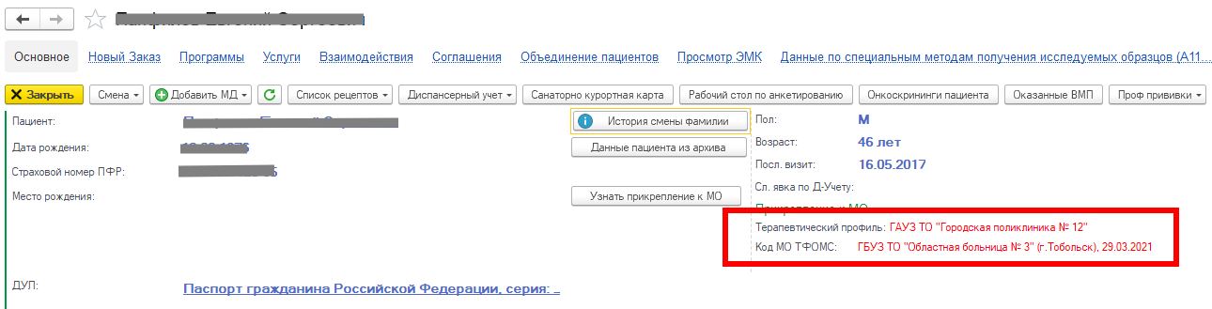
Рисунок 2.Форма «Основные данные пациента»
Доработан Рабочий стол по прикреплению в части добавления вкладки "Педиатрический участок у взрослого населения"
На данную вкладку попадают пациенты 18 лет и старше у которых проставлен педиатрический участок. Двойным кликом по строке можно "провалиться" в ОДП и сменить участок.

